6. ročník
Vyplň pracovní list – HOMÉRSKÉ OBDOBÍ – učebnice strana 76 – 77, Trojská válka str. 76, objevitel Tróji – str. 74
Probíhalo v letech 1200 – …………….. př. n. l.
Po pádu mykénské civilizace nastává období, o němž nemáme mnoho informací. Období bývá nazýváno temné. Po příchodu …………………………………………do Řecka vznikly dva eposy
…………………………………………………………………………
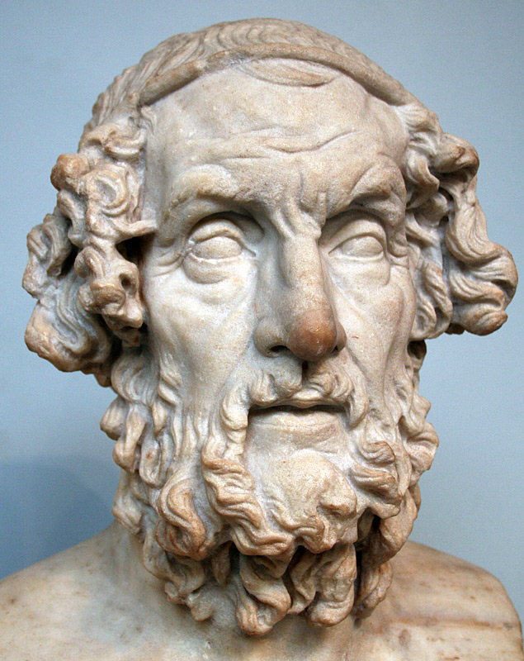
……………………………………………. – legendární „autor“ eposů Podle řeckého historika Hérodota to byl „………………………..“, který si vydělával na živobytí zpěvem bájí.

První z H………………………. eposů popisuje poslední období desetileté t……………. války. Ke konfliktu došlo po únosu krásné H………………….. do města T………….. v severozápadní části …………………………. Řekové se rozhodli pomstít potupu manžela - krále M………………… a pod vedením jeho bratra, mykénského krále A…………………….., vyrazili na trestnou výpravu. K výpravě se Řekové odhodlali také proto, že P……………….. únosem porušil uznávanou zvyklost přátelství. Před branami města pak došlo ke sporu jednoho řeckého hrdiny s A……………………… A…………………. odmítl bojovat a Řekové utrpěli několik porážek. Když se znovu zapojil do bojů, porazil v souboji nejstatečnějšího bojovníka na straně soupeře – H……………………………. .
Protože se do bojů vkládali bohové a střídavě pomáhali jedné či druhé straně, válka se protahovala a výsledek byl nerozhodný. Podle legendy Řekové nakonec zvítězili pomocí lsti, kdy před bránu města umístili ………………………………………………………………….. a do ní ukryli ………………………………………………... Potom předstírali …………………………., ale ve skutečnosti se ukryli a čekali na noc. Obránci města museli kvůli ………………………………………………………… rozebrat svoje hradby. V noci Řekové pobili stráže a ohněm dali znamení svým krajanům. T…………………. byla poražena, obyvatelstvo ………………………………………… a město ……………………..
Dlouho byl příběh pokládán za pouhou smyšlenku, až ……………………….. archeolog H……………………...…… S……………….………… odhalil reálný základ celého příběhu.

Práce s mapou: (obě budeme probírat na online hodině)
Najdi na mapě: Tróju, Mykény, Krétu, Knóssos, Malou Asii, Peloponés, Krétu, Jónské, Středozemní a Egejské moře, horu Olymp, Athény, Sparta, Olympie = olympijské hry, Korint, Delfy
Podle obrázků si připrav, co Řekové pěstovali a co chovali.


